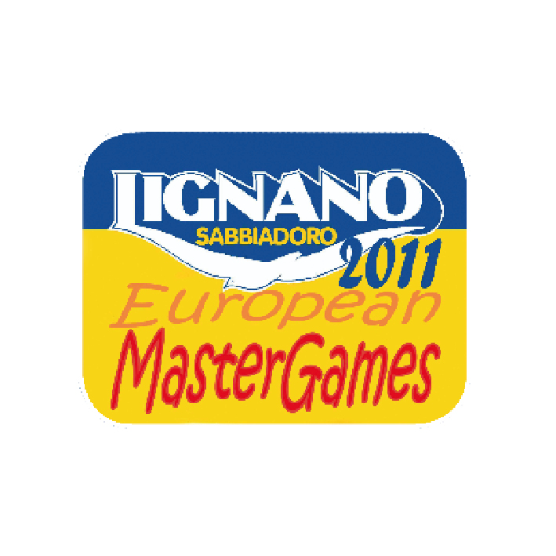
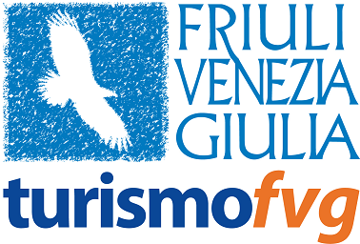

Entra nel vivo l’attività di organizzazione degli
European Master Games Lignano 2011

Villa Manin di Passariano, 21 gennaio 2010 – Si concretizzano le attività di organizzazione degli European Master Games Lignano 2011: la Regione, infatti, ha confermato il suo impegno nell’organizzazione dei giochi tanto che, nel corso di una riunione che si è tenuta questa mattina a Lignano, l’assessore alle Attività produttive Luca Ciriani ha aggiornato il responsabile dell’IMGA (International Master Games Association) Jens Holm riguardo alla copertura finanziaria prevista e al piano operativo studiato per realizzare al meglio gli EMG Lignano 2011. “Nei giorni scorsi – ha dichiarato l’assessore Ciriani durante la riunione - è stata approvata dalla Regione la copertura finanziaria che servirà a sostenere i costi legati all’organizzazione e alla promozione degli European Master Games di Lignano, un evento che sarà per tutto il Friuli Venezia Giulia un’occasione unica per far conoscere il territorio a un pubblico internazionale”. In particolare, a breve verranno confermati gli incarichi dei rappresentanti del Comitato Organizzatore e si inizieranno ad attuare le politiche di promozione e comunicazione dell’evento. A tal proposito è prevista l’implementazione di un portale web che verrà aggiornato periodicamente con le novità riguardanti gli EMG, fungerà da centro accrediti e fornirà i contatti agli atleti e appassionati che parteciperanno alla manifestazione. Il sito web sarà anche una vetrina turistica per Lignano e per tutto il Friuli Venezia Giulia che nel 2011 sarà la destinazione di sportivi e sostenitori provenienti da tutta Europa. Spontaneo è quindi il coinvolgimento in prima linea dell’Agenzia TurismoFVG, rappresentata nel corso della riunione dal suo Direttore Generale Andrea Di Giovanni, che ha spiegato ai rappresentanti dell’IMGA come l’Agenzia, attraverso i propri strumenti, supporterà l’organizzazione e la promozione degli EMG. “Un evento di questo rilievo – continua l’assessore Luca Ciriani – non potrà che portare beneficio a tutto comparto turistico, visto che arriveranno nella località balneare un gran numero di atleti accompagnati dalle famiglie e dai membri dei team sportivi: il nostro obiettivo è conquistarli con l’ospitalità che ci contraddistingue e far nascere in loro il desiderio di ritornare a visitare le bellezze del nostro territorio”. Nel corso della riunione di questa mattina, infine, un rappresentante della sezione regionale del CONI ha confermato le 16 discipline sportive su cui si confronteranno gli atleti partecipanti agli EMG e che includono, tra gli altri, l’atletica leggera, calcio, canottaggio, ciclismo, golf, tennis. In rappresentanza degli EMG, inoltre, una delegazione sarà presente la prossima settimana a Bled dove, dal 25 al 31 gennaio, si disputeranno i World Winter Masters Games: uno stand con la grafica di Lignano 2011, allestito nel contesto dell’evento, fungerà da infopoint dove verrà distribuito anche materiale informativo sugli EMG.

Agenzia Turismo Friuli Venezia Giulia – Ufficio stampa
Piazza Manin, 10 - Località Passariano
33033 Codroipo (UD)
Tel +39 0432 815111 Fax +39 0432 815199
e-mail ufficiostampa@turismo.fvg.it; sito www.turismofvg.it

